Урок информатики. 11 класс.

ТЕМА: Электронные таблицы.
Назначение, структура, правила заполнения.
ЦЕЛИ:
- Ввести основные понятия электронной таблицы: ячейка и её адрес, диапазон ячеек (строка, столбец, матрица), формула.
- Познакомить учащихся с запуском и панелью форматирования программы Microsoft Excel.
- В ходе решения практической задачи доказать, что электронные таблицы являются мощным наглядным вычислительным средством работы с данными, представленными в виде таблиц.
- Воспитывать культуру работы на ПК, развивать интерес к предмету и формировать позитивное отношение к окружающей действительности.

ХОД УРОКА.

- Изложение нового материала в виде лекции по плану.

« Чтобы обрабатывать большое количество информации, необходимо представить ее в удобной форме. Таблица – это наиболее удачный вид расположения информации и сегодня мы начнем изучать электронные таблицы: узнаем для чего они нужны, где их используют.
Внимательно смотрим презентацию и слушаем в конце будет «аукцион» оценку «5» продадим самому внимательному ученику.
Электронные таблицы используются в компьютерной технологии около 40 лет.
Идея создания электронной таблицы возникла довольно давно – в 1979 г. Первая электронная таблица предназначалась для рационализации скучных экономических вычислений и не отличалась разнообразием функций. Времена шли, один табличный процессор сменялся другим, более совершенным, и к настоящему времени наиболее популярным стал табличный процессор Excel, разработанный компанией Microsoft
Microsoft Excel (входит в пакет Microsoft Office) и
Calc (модуль электронных таблиц OpenOffice.org).
Назначение: мощное наглядное вычислительное средство, позволяющее производить огромные вычислительные эксперименты и на основе обработанных данных доказывать целесообразность их применения.
Структура документа ЭТ: рабочая книга состоит из рабочих листов, количество которых можно задавать самостоятельно и переименовывать (через контекстное меню), рабочий лист состоит из ячеек, каждая из которых имеет имя, например, А8; АС5; В230. Ввести понятия: диапазон ячеек, текущая ячейка, строка формул. Максимальное число столбцов – 256, а строк – 65 536.
Данные в ЭТ: содержимым ячейки может быть текст, число, формула или сообщение об ошибке.
Формула начинается со знака равенства и может содержать числа, имена ячеек, знаки операций, круглые скобки, имена функций. Каждая формула пишется в одну строку. Порядок выполнения операций в формуле такой же, как и в математике. Формулы в ячейках таблицы не отображаются, а отображается результат, полученный при её вычислении. Формулы редактируются в строке формул.
Числа используются целые (25; -56) или вещественные (десятичная запятая в разных версиях может изображаться точкой или запятой). Вещественные константы могут записывать двумя способами: с фиксированной (4,7) или с плавающей запятой (-1,3Е12).
Режимы отображения ЭТ: отображение формул и отображение значений.

Где используется ЭТ? – С помощью программы Microsoft Excel можно обрабатывать числовые данные, организованные в таблицы. С ее помощью можно выполнять сложные расчеты – экономические, инженерные
Математика: Для построения графика функции сначала строится таблица значений.
География: По статистическим данным строится диаграмма.
Физика: Результаты лабораторной работы.
В результате беседы получился опорный конспект по теме

- Практическая работа на ПК под руководством учителя.

Знакомство с программой ЭТ Microsoft Excel, её структурой и панелями инструментов.
Ввести в диапазон ячеек А1:В10 два ряда чисел (числа должны быть разные: однозначные, двузначные, трёхзначные).
Выделить всю таблицу, познакомить с переносом объектов из одного места в другое. Произвести перенос таблицы таким образом, чтобы освободить первую строку и первый столбец.
В диапазоне А1:D1 ячеек первой строки записать: «Наименование товара, Цена, Количество, Стоимость». Познакомить с возможностью увеличения ширины и высоты ячеек.
Памятка для практической работы № 1.
Образец отформатированной ЭТ:

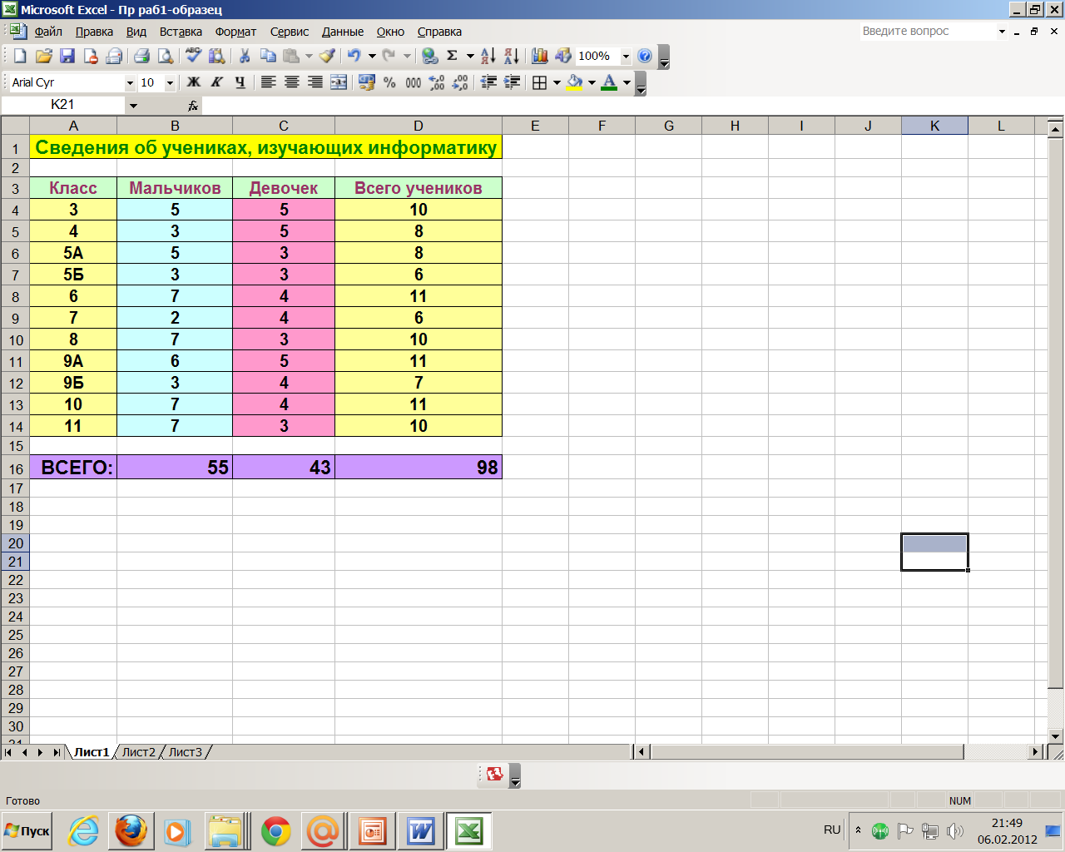
Команды для форматирования:

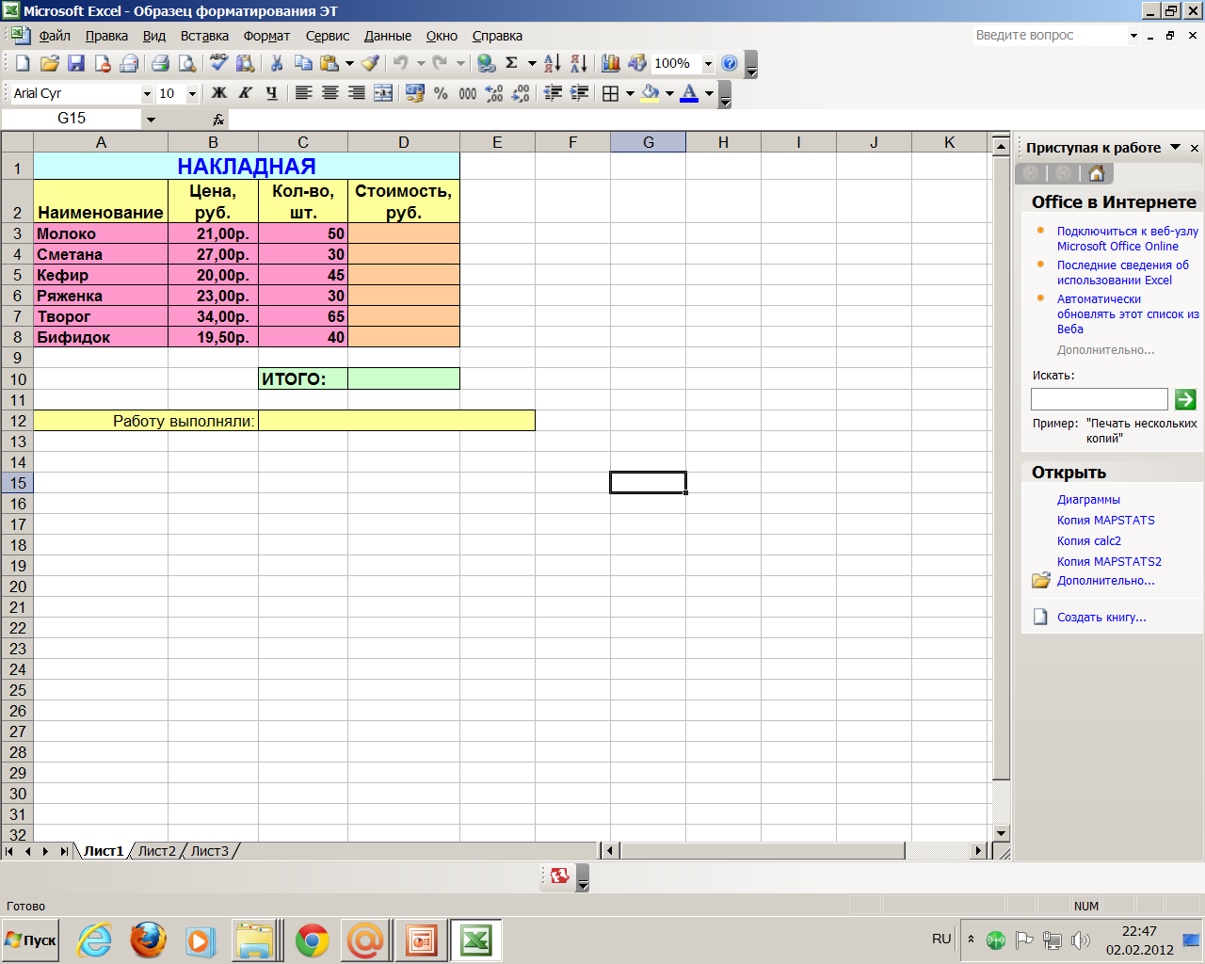 | Объединить и поместить в центре |  | Границы |  | Выбрать размер шрифта
 | Выравнивание по левому краю |  | Выравнивание по центру |  | Выравнивание по правому краю
 | Полужирный |  | Курсив |  | Подчеркнутый
 | Цвет заливки |  | Цвет шрифта |  | Денежный формат
 | Увеличить разрядность |  | Уменьшить разрядность

- Практическая самостоятельная работа учащихся. Практическая часть №1

  - В первом столбце записать наименование товара, соответствующего заявленной цене на современном рынке.
  - В ячейке D1 записать формулу для вычисления стоимости товара, и скопировать её на весь диапазон D1:D10.
  - Найти общую стоимость всего товара.
  - Представьте, что вы едите за товаром. Какую сумму денег берёт с собой предприниматель? Добиться того, чтобы общая стоимость товара была «круглым» числом. В какой из столбцов необходимо внести изменения?
  - В столбцах «Цена» и «Стоимость» установить денежный формат, а затем его отменить.
  - Используя предварительный просмотр, убедиться в том, что при выводе на печать такой таблицы, в ней отсутствуют границы. Установить границы таблицы. Сделать заголовок таблицы: «Товарная ведомость». Отредактировать таблицу так, чтобы она находилась на центре листа.

Практическая часть №2
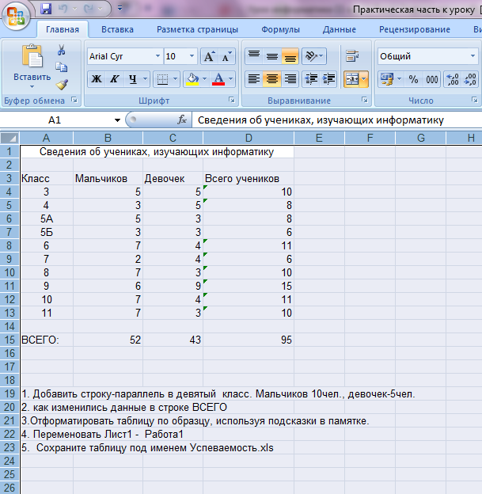

- Подведение итогов урока.

  - Для чего служат ЭТ?
  - Что может храниться в ячейке таблицы?
  - Какие конфигурации может принимать курсор в ЭТ, и какие операции ими выполняют?
Записать в тетрадь:
-- выделяет диапазон или несколько диапазонов.

-- копирует функцию или формулу по всему диапазону.
--переносит объект из одной ячейки в другую.

- Выставление оценок.

  - Зрительная релаксация (гимнастика для глаз).

Запуск программы: диск С :\ Русский щит \ Зрительная релаксация (2 мин)
(На сервере в это время включить психологическую релаксацию с музыкой).

Опорный конспект по теме: « Электронные таблицы»
1. Электронные таблицы или Табличные процессоры - это___________________________________________
_____________________________________________________________________________________________________________________________________________________________________________________________
2. Какие программы позволяют работать в ЭТ?- Microsoft Excel, OpenOffice.orgCalc .
3. Где располагаются эти программы на компьютере?- Пуск àВсе программыà Microsoft Office à Microsoft Office Excel 2007.
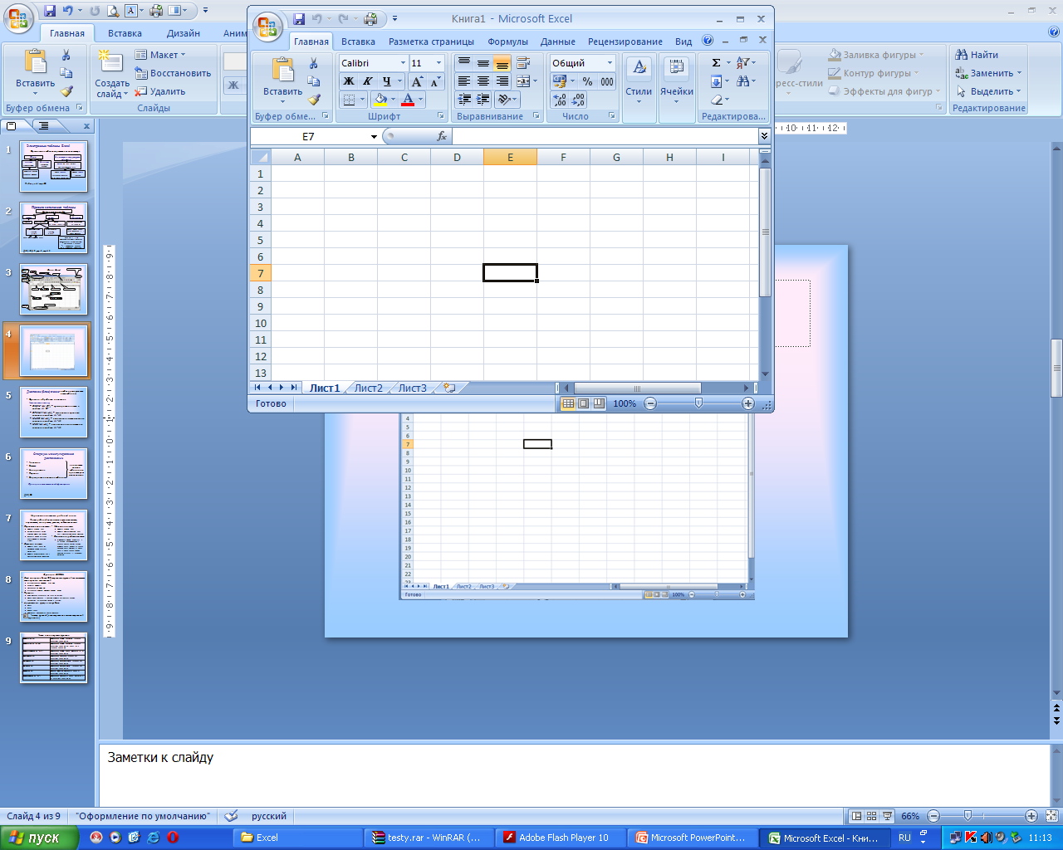
4. Основные элементы рабочей области ЭТ-

_____________________________________________________________________________________________
5. Основные операции над элементами ЭТ - ____________________ Эти команды находятся в меню Ячейки.
6. Основные типы данных, хранящихся в ячейках ЭТ:
  - _________________________________________________
  - _________________________________________________
  - _________________________________________________
Нельзя
7. Как можно изменить внешний вид таблицы? Изменить_____________________________________________
_____________________________________________________________________________________________
Для этого используются команды раздела меню Шрифт
8. Главное отличие ЭТ от таблиц на бумаге - При изменении данных в Электронной таблице, все зависящие от неё величины изменяются автоматически . ___________________________________________________
9. Где используется ЭТ?
Математика: Для построения графика функции сначала строится таблица значений.
География: По статистическим данным строится диаграмма.
Физика: Результаты лабораторной работы.

Отзыв о посещенном уроке
учителя математики и информатики
Мустафаевой Гюльжаны Манцаевны
Дата проведения: 16.02.2018
Место проведения: МКОУ «ЧСОШ №1»
Класс: 11
.
ТЕМА: Электронные таблицы.
Назначение, структура, правила заполнения.
Оборудование: мультимедийный проектор, презентация на тему «Электронные таблицы.», разрезной материал, компьютер.
Структура урока соответствует требованиям построения современного урока. На уроке продуманно использованы современные педагогические технологии: проблемное обучение, здоровьесберегающие, технологии уровневых дифференциаций и информационно-коммуникационные технологии, элементы игровой технологии.
В течение урока умело использовала технологию проблемного обучения. Успешно использованы исследовательские, нагалядно - иллюстративные методы работы с учащимися, что позволяло ученикам работать творчески, с удовольствием выполнять поисковые задания, а также повысило интерес к математике и мотивацию к обучению.
Работа в классе была организована так, что все ученики по мере своих способностей участвовал в составлении и решении поставленной задачи, каждый ученик четко выполнял свою функцию.
Урок прошел на высоком эмоциональном подъеме. В классе царила атмосфера сотрудничества между учителем и учениками. Дети принимали творческие и проблемные ситуации урока, что свидетельствует о степени доверия между учителем и обучающимися.
На этапе применения новых знаний учащимся было предложено выбрать соответствующий уровень задач и составить опорный конспект.
Темп урока высокий, учащиеся понимали учителя, были активны, показали хорошие умения применять полученные знания, в конце урока была проведена рефлексия, которая показала, что данная тема освоена учащимися на отлично.
Время на уроке было использовано рационально, задачи и цели урока были достигнуты.

Заведующий по УВР ____________________ Алиева С.А

Отзыв о посещенном уроке
учителя математики и информатики
Мустафаевой Гюльжаны Манцаевны
Дата проведения: 16.02.2018
Место проведения: МКОУ «ЧСОШ №1»
Класс: 11
ТЕМА: Электронные таблицы. Назначение, структура, правила заполнения.
Оборудование: мультимедийный проектор, презентация на тему «Электронные таблицы.», разрезной материал, компьютер.

Урок Мустафаевой Гюльжаны был проведен в необычном виде. Ученики вместе с учителем отправились в экскурсию по электронной таблице, приводя различные любопытные примеры. В течение всего урока Гюльжана Манцаевна применяла информационно-коммуникационные технологии, не забыв о здоровьесберегающих, применяя игровые технологии.
Путешествие способствовало развитию учебного интереса. Класс в течение всего урока работал активно и с удовольствием. Все этапы урока продуманы, логически связаны, выдержаны по времени, осуществлялась межпредметная связь, актуализация знаний.
Учитель умело организовывал познавательную деятельность учащихся по отработке основных действий с электронными таблицами с индивидуальной работой, групповую-
Каждый ученик имел возможность выполнить задание, ответить на вопрос, отстаивать своё мнение, оценивать себя и товарища.
Рефлексия, проведённая учителем в конце урока, показала, что тема урока и её основные понятия были усвоены. Домашнее задание было творческим самостоятельно составить опорный конспект.
Цель урока соответствовала его конечным результатам.

Учитель математики ________________ Махмудова Ф.Р

